МИНИСТЕРСТВО СЕЛЬСКОГО ХОЗЯЙСТВА РОССИЙСКОЙ ФЕДЕРАЦИИ
__________________________________________________________________________
ИНФОРМАЦИОННЫЙ ЛИСТ
филиала ФГБУ «РОССЕЛЬХОЗЦЕНТР» по Волгоградской области
№ 4 от 8 апреля 2024 г.

Россельхозцентр объясняет: как выявить и уничтожить крестоцветных блошек

Уважаемые сельхозтоваропроизводители!

В южных районах области в конце первой декады апреля наблюдается активность крестоцветных блошек на сорной растительности. С появлением всходов горчицы необходимо проводить регулярный мониторинг посевов, особое внимание уделять полям, посеянным неинкрустированными семенами. При численности блошек 20 экз./м² (или при повреждении 25% листовой поверхности) следует срочно провести защитные мероприятия согласно Государственному каталогу пестицидов и агрохимикатов, разрешенных к применению на территории Российской Федерации в 2024 году. При высокой температуре воздуха и отсутствии осадков ожидается активная вредоносность блошек.
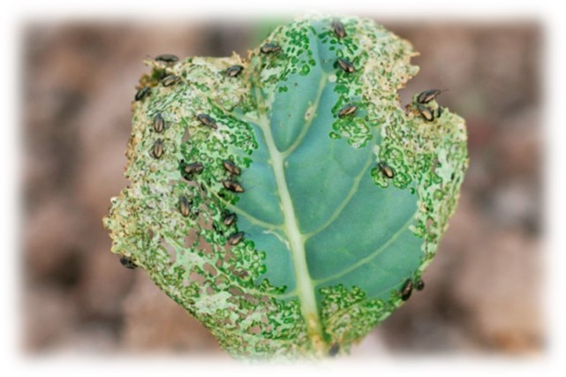Фото 1. Крестоцветные блошки.
Напоминаем, что жуки крестоцветной блошки зимуют в почве. Весной до появления на полях культурных растений питаются дикими крестоцветными (сурепкой, пастушьей сумкой, яруткой, дикой редькой и пр.). После появления всходов культурных растений блошки переселяются на них. В жаркую сухую погоду наблюдается активное питание жуков.
Филиал ФГБУ «Россельхозцентр» по Волгоградской области оказывает консультационные услуги сельхозтоваропроизводителям в области защиты растений. По всем интересующим вопросам обращаться в районные отделы филиала или в областной отдел защиты растений по тел. 8-995-428-20-29.

